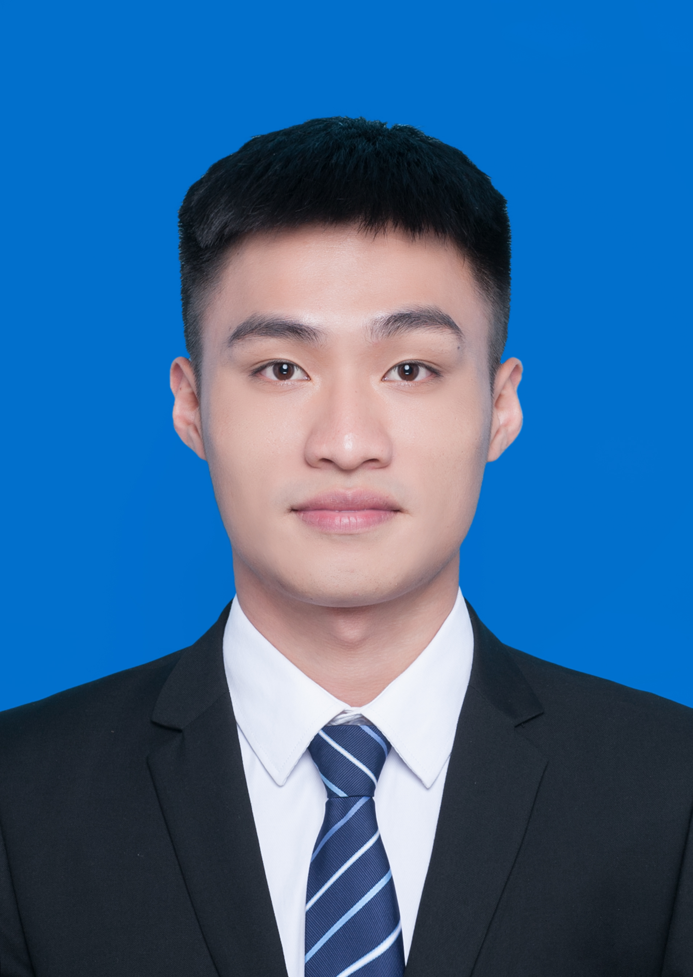

高淮宇 男

手 机 13143106053

邮 箱 [1033247478@qq](mailto:jl5175@columbia.edu).com



工作经历

大学期间专注于本专业知识的学习，具有较好的逻辑分析能力与相关电子软硬件的学习背景



自我评价

QQ 1033247478

微 信 Ghy_49

# 珠海欧美克仪器有限公司 实习



~~教育背景~~

北京理工大学珠海学院 · 本科

2016-09 至2020-06

信息学院 · 电子科学与技术(光电方向) - GPA：3.6

相关课程 数字电路基础 / 模拟电路基础 / 工程光学 / 微机原理与接口技术/激光原理与技术/C语言程序设计

~~资格证书~~

大学英语四级

SYB创业资格证书

~~实训意向~~

金融科技

~~职业技能~~

C语言程序设计，JAVA语言

AutoCAD制图软件

Word, PowerPoint, Excel等办公软件

Zemax；Matlab等仿真软件

Linux操作系统

掌握

掌握

掌握

掌握

了解

测试助理实习 2019-06.01 至2019-07.01

参与对激光粒度分析仪仪器生产中数据测试，通过对不同的粒子进行一个测验，从而改善仪器的可用性

C语言程序设计具有可查询，更改等功能的万年历 2017-06至2017-06



项目经历

基于对C语言函数的调用与三个结构（顺序，选择，循环）的充分配合与使用，逐步牢固基础知识到实践中的应用，先从简单的九九乘法表开始逐步加深，最后完成项目报告。

基于STM32开发板的联机多媒体播放器 2018-12 至2018-12 担任小组组长，通过对开发板上硬件功能的了解，利用虚拟机将所需代码进行编写与编译，到最后利用TCP与UDP协议进行两块开发板间的功能切换，在此过程我负责对代码的编写与编译。

钓鱼观漂镜的设计与仿真 2019-01 至2019-01

担任小组组长，主要负责通过Zemax光学仿真软件对各主要参数的设计与调试，获取数据与处理，通过仿真图形利用AutoCAD画出模型草图。

社团经历

# 校外“快乐学堂”爱心公益活动

小组组长

2014-12 至2015-01

联合校外公益社团，组织给小朋友过生日的活动，在此活动中我主要负责组织校内志愿者们的带领小朋友们玩游戏与表演节目。

在校期间荣获6次奖学金，1次优秀学生 2016-2019



获奖经历

# 荣获校内知识竞赛“一战到底”二等奖

2017-04